附件1

德化县龙翰洋尾片区土地征收
成片开发方案（草案）

一、编制依据
依据《德化县国民经济和社会发展第十四个五年规划和二〇三五年远景目标纲要》、《福建省人民政府办公厅关于进一步加强畜禽屠宰行业管理工作的意见》（闽政办〔2016〕119号）、《德化县畜禽定点屠宰加工厂地块控制性详细规划》，编制《德化县龙翰洋尾片区土地征收成片开发方案（草案）》。
二、基本情况
本次成片开发涉及浔中镇龙翰村，共计1个镇1个村，不涉及省级或国家级开发区。成片开发总面积5.1383公顷，涉及浔中镇龙翰村集体土地5.1383公顷，其中农用地5.1383公顷（不占用耕地）。
三、成片开发必要性
（一）加快德化屠宰加工行业转型升级
德化县现有畜禽机械化屠宰率低，需要持续推进生猪屠宰厂标准化建设，提升屠宰行业整体水平。本次成片开发的实施，可提高机械化屠宰率，提升生猪及其产品的竞争力，有利于提质增效，提高畜禽屠宰的集约化水平，有利于提升德化屠宰行业规模化、标准化。
（二）做大做强德化县预制菜产业，推动畜禽产业高质量发展
本次成片开发的实施，可培育以德化城区和中心集镇为销售重点的热鲜肉、冷鲜肉、中温肉和气调包装，初（精深）加工等屠宰加工配送一体化品牌企业，通过预制菜产业发展，推动德化县畜禽产业高质量发展，提升德化县畜禽产品加工附加值、工业产值和增加税收来源。
（三）增强德化县肉品市场供给能力，保障人民群众生活所需和肉食品安全
本次成片开发的实施，可极大地增强德化县肉制品的市场的供给能力。通过建设畜禽屠宰加工厂，开展定点屠宰、集中检疫，可加强畜禽屠宰领域、流通运输、上市交易等环节的有效监管，保障人民生活所需及肉食品安全，促进德化县畜禽屠宰行业健康发展。
（四）集约节约用地，集中建设促进城市健康发展
德化县现有的屠宰场规模小且分散，一定程度上造成土地浪费。为集约节约用地，新选址的用地将原来多处分散粗放型转为集约节约型。本次成片开发的实施，是有利于民生的重要项目，也是建设美好城市的需要。
四、功能分析
主要用途：本次成片开发主要用途为工业用地。实现功能：屠宰加工，卫生、隔离、安全、生态防护，片区交通出行、临时停放。项目实施可促进土地资源节约、高效利用，提高居民就业率，并带动相关产业、地方经济高质量发展。
五、项目的公建配比情况
本次成片开发公益性用地包括防护绿地、城镇道路用地、交通场站用地等3类，面积合计2.3410公顷，占用地总面积的45.56%，符合自然资规〔2020〕5号文公益性用地占比一般不低于40%的规定。
六、效益分析
（一）土地利用效益
片区内规划工业用地容积率1.3~3.0。通过本次土地成片开发，合理安排建设用地规模、结构和布局，优化土地利用空间格局，提高土地利用效益。
（二）经济效益
本次成片开发投资约为1.3亿元。项目预计生产能力为年屠宰生猪10万头，预计年销售额达2.05亿元，市场前景良好。
（三）社会效益
项目实施后，可丰富德化城乡居民“菜篮子”，保障食品安全，并带动产品包装、销售、运输等相关行业发展，对于解决农村闲散劳动力就业及增加农民收入具有积极意义。成片开发建成后，可新增就业人口约100人，提高就业者的收入。
（四）生态效益
本次成片开发注重环境保护措施，生产废水通过厂区污水处理站内部预处理，污水水质达到一级排放标准后，输送至污水处理厂统一处理，降低对周边生态环境的不良影响。片区设置防护绿地1.8631公顷，占成片开发总面积36.26%，有利于净化空气，改善片区生态环境质量。
七、永久基本农田及生态保护情况
本次成片开发范围不涉及占用永久基本农田、生态保护红线、自然保护地、生态公益林、饮用水源保护地等法律法规规定需严格保护的区域。
八、结论
《德化县龙翰洋尾片区土地征收成片开发方案（草案）》符合自然资源部土地征收“成片开发”标准。

附件2
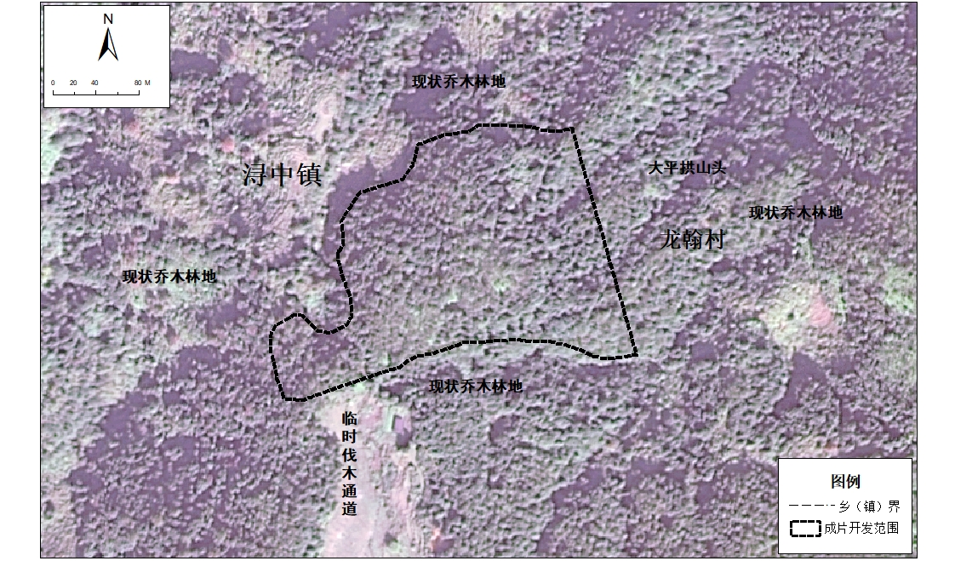
成片开发位置示意图

